**TemelBSC BANK**

**Nesne Yönelimli Programlama Proje Ödevi Raporu**

**EĞİTİM GÖREVLİLERİ:**

* **DENİZ KILINÇ**
* **CEVHER NUR SÖYLEMEZ**

**ÖDEV GRUBU:**

* **YUSUF BAŞÇI (200601029)**
* **DELİL TEMEL (210601004)**

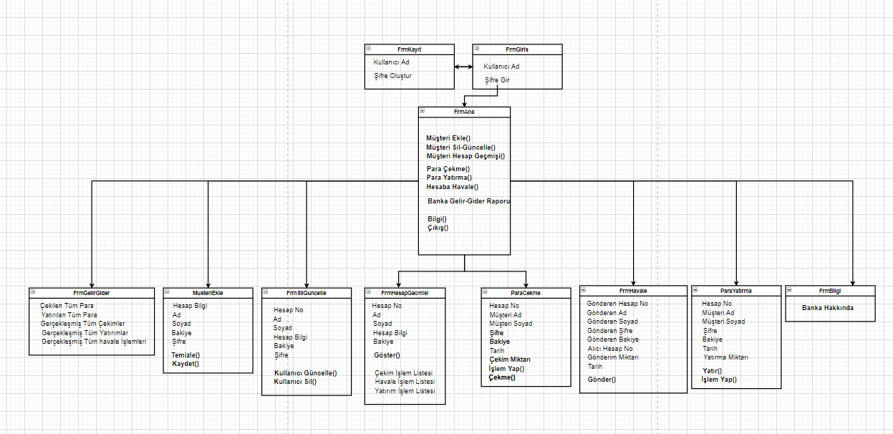

Uml Diagram

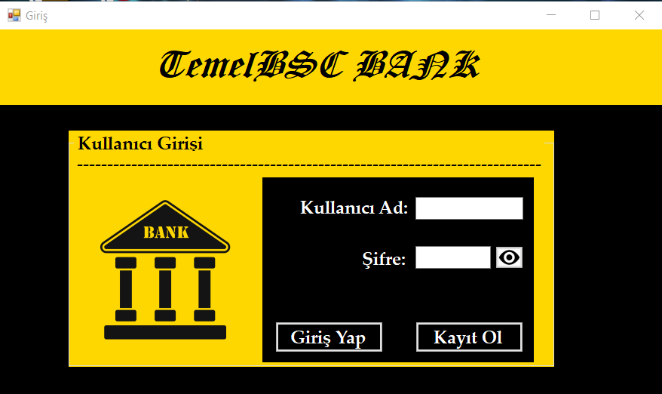

1. Admin Giriş Ekranı: Kaydı olan Admin Kullanıcı Adını ve Şifresini girerek Sisteme Giriş yapar.

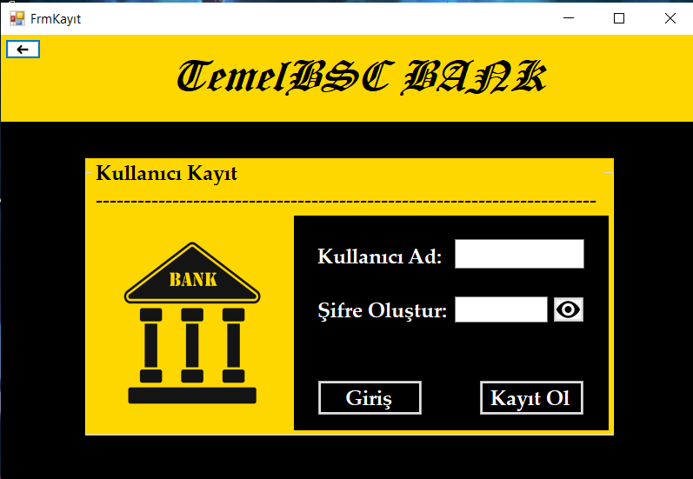

1. Admin Kayıt Ekranı: Kaydı olmayan ADMİN Bu sayfadan Sisteme kaydolur.

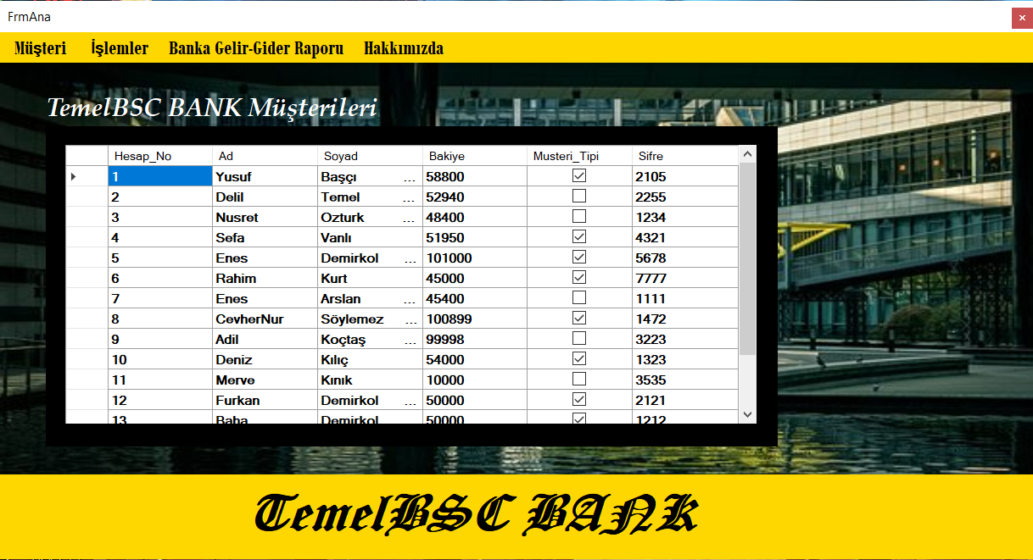

1. Ana Ekran Sayfası: İşlemleri Gerçekleştirmek için Kullanıcı Ana ekrandan yönlendirilir

Ve Ekranın ortasında bulunan datagridview ile Bankamızda hesabı olan müşterilerimize ait bilgiler görünmektedir.

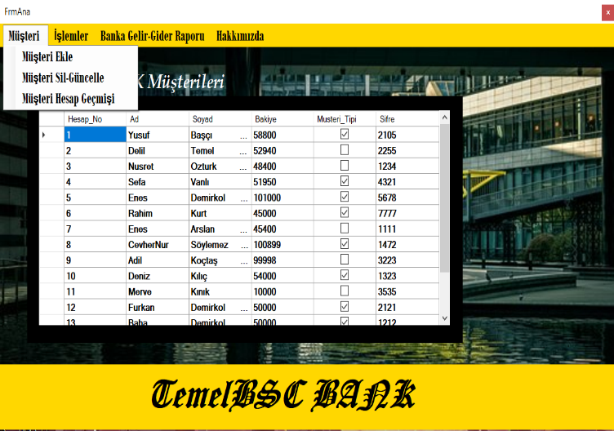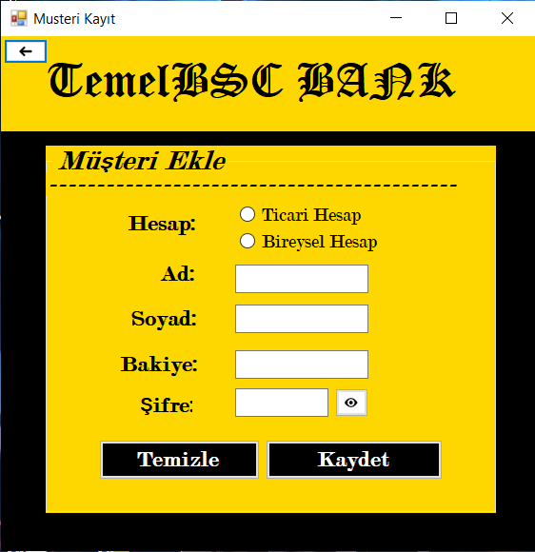

1. Kullanıcı “Müşteri Ekle” Butonu ile Banka sistemine Yeni müşteri ekleme ekranına yönlendirilir, buradan gerekli bilgiler girilerek müşteri sisteme kaydedilir.

tablo içeren bir resim

Açıklama otomatik olarak oluşturuldu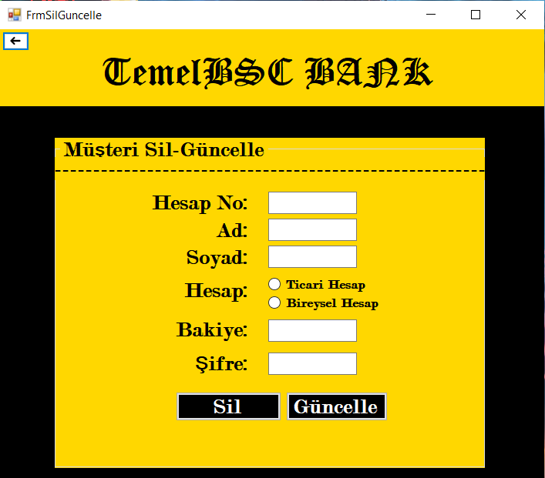

1. Kullanıcının “Müşteri Sil-Güncelle” ile yönlendirileceği Ekran.  
   Hesap Numarası Girilen Müşterinin bilgileri Otomatik olarak gelir, Kullanıcı “Sil” butonuna tıkladığı taktirde kayıtlı Müşteri Sistemden Silinir,

Aynı Şekilde Kullanıcı gelen bilgiler üzerinde herhangi bir değişiklik yapıp “Güncelle” butonuna tıkladığında Müşterinin Bilgileri Güncellenir.

tablo içeren bir resim

Açıklama otomatik olarak oluşturuldu

1. “Müşteri Hesap bilgileri” Ekranında Hesap No’su Girilen Müşteriye ait bilgiler otomatik olarak gelip Göster Butonuna tıklandığında üç ayrı datagridview (1. Müşterinin yapmış olduğu yatırım işlemleri, 2. Müşterinin yapmış olduğu Havale İşlemleri,3. Müşterinin gerçekleştirdiği çekim işlemleri listelenmektedir).   
   EKSİKLER: Raporda istenilen Koşullar arasında, girilen 2 tarih arasındaki hesap geçmişi istenmektedir fakat uygulama şu anda hesap numarası girilen Müşterinin yapmış olduğu tüm günlere ait hesap geçmişini göstermektedir.

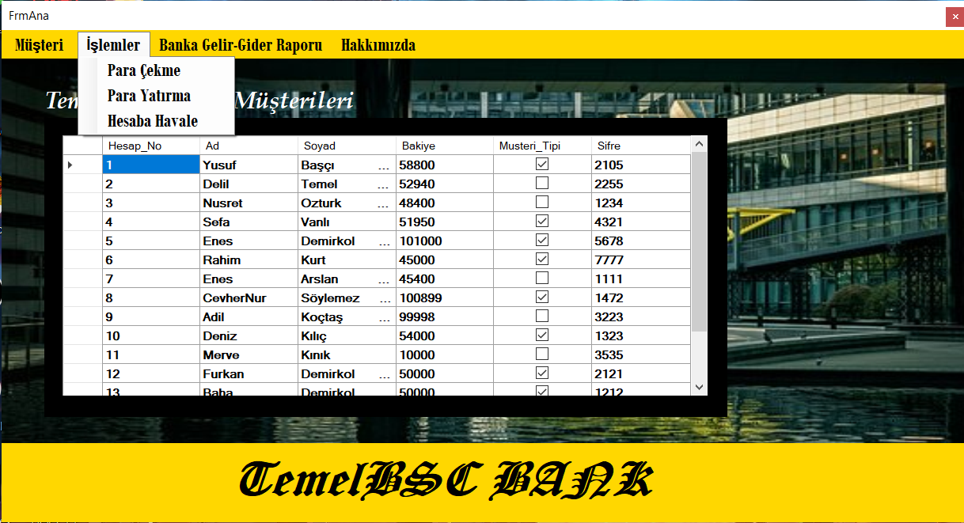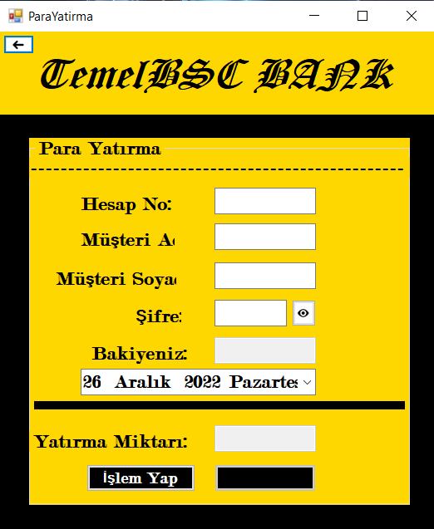

1. “Para Yatırma”: Hesap no’su girilen Müşterinin Bilgileri otomatik olarak gelmektedir, “İşlem Yap” butonuna tıklayarak yatırma işlemlerini gerçekleştirme işlemleri aktifleşir.  
   Yatırma Miktarı girilerek “Yatır” Butonuna Tıklandığında Müşterinin yatırılan miktar kadar Bakiyesi artar ve sisteme kaydedilir.

tablo içeren bir resim

Açıklama otomatik olarak oluşturuldu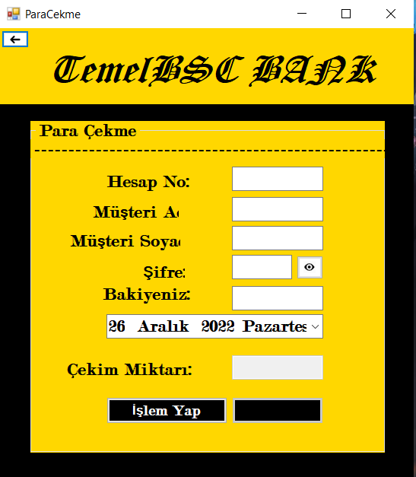

1. “Para Çekme” Hesap numarası girilen Müşteriye ait bilgiler gelir.

“İşlem yap” butonuna tıklanarak işlemler aktifleşir, maksimum 750 TL girilen ‘Çekim Miktarı’ girilir ardından “Çek” butonuna tıklanarak para çekilir, Müşterinin Bakiyesi ise çektiği miktar kadar azalır.

tablo içeren bir resim

Açıklama otomatik olarak oluşturuldu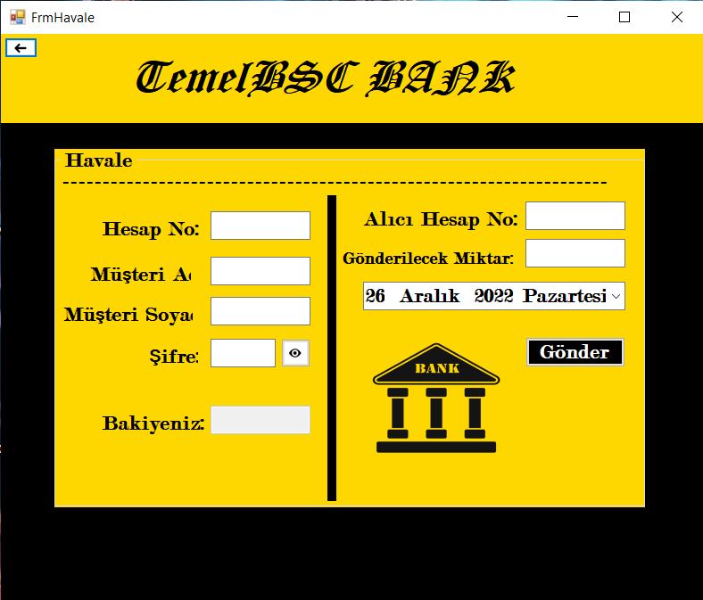

1. “Hesaba Havale” Havale işlemi gerçekleştirmek isteyen Müşterinin Hesap Numarası girilerek, bakiye ve hesap bilgileri görüntülenir. Alıcı Müşterinin Hesap Numarası ve göndermek istediği para miktarı girilerek Göndere Butonuna Tıklandığında Gönderen Müşterinin Bakiyesinden Gönderdiği Miktar kadar azalma, Alıcının Bakiyesinde ise Gönderilen Miktar kadar artış olur.

EKSİKLER: Gönderen Kişisinden ekstradan Gönderdiği Miktarın Yüzde 2’lik komisyon kesimi uygulanmamıştır.

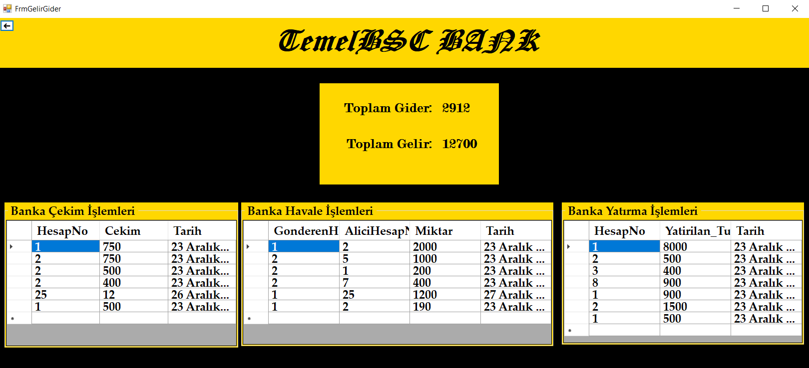

1. “Banka Gelir Gider Raporu” Bu bölümde Bankaya yatırılan tüm para, çekilen Tüm para ve Bankada bulunan tüm para görülecektir.

Ekstradan 3 tane datagridview eklenerek Bankada şu ana kadar yapılmış olan Tüm Çekim İşlemleri, Tüm Havale İşlemleri ve yapılmış olan Tüm Yatırma İşlemleri Görünecektir.

EKSİKLER:

Bankada Bulunan Tüm Para eklenmemiş durumda.

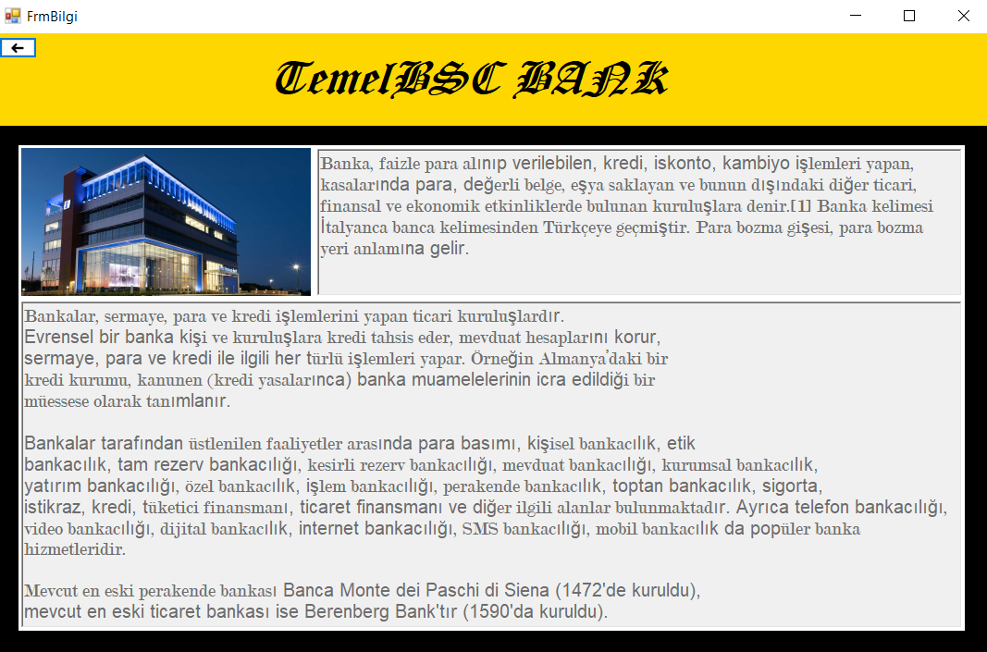

1. Hakkımızda Bölümünde bulunan “Bilgi” Ekranında ise Bankalar hakkında bilgiler verilmiştir.

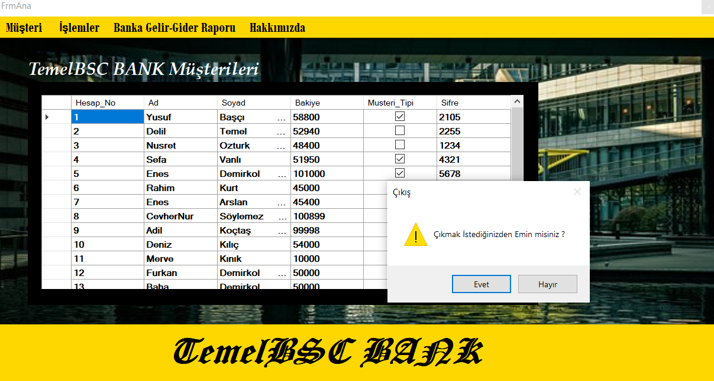

1. Hakkımızda Bölümünde Bulunan Çıkış butonu ile sistemden Çıkış İşlemi Gerçekleşir.